5. pārbaudes darbs Matemātikā 11.klasei

Tēma: „Trigonometriskie vienādojumi un nevienādības”.

Vārds_________________ Uzvārds _________Klase_______ Datums___________

- (3 punkti) Vienkāršo izteiksmes!
  - sin²20° + cos²20°=
  - 2sin8°cos8°=
  - tg50° • ctg50°=

2. (6 punkti) Aprēķini izteiksmju skaitlisko vērtību!
a)sinl27°cos82° - cosl27°sin82° =
b)cos $\frac{π}{5}$ cos$\frac{π}{\text{30}}$ - sin$\frac{π}{5}$ sin$\frac{π}{\text{30}}$ =

3. (4 punkti) Ir zināms, ka a ir otrā kvadranta leņķis un sin а = . Nosaki tga!

4. (4 punkti)

Vienkāršo izteiksmi cos² x + ctg ² x - $\frac{1}{{\text{sin}}^{2}x}$ =

5. (7 punkti) Atbildi īsi!
          - arcsin 1/2 =
b) arctg $\sqrt{3}$ =
c) arccos $\sqrt{3}$ =
d) arcsin l + arcctg(-l) =
e) Atrisini vienādojumu cos x = - 1

f) Atrisini vienādojumu tg x = 2!

g) Kurā no zīmējumiem attēlots nevienādības sin x > 1/2 atrisinājums?
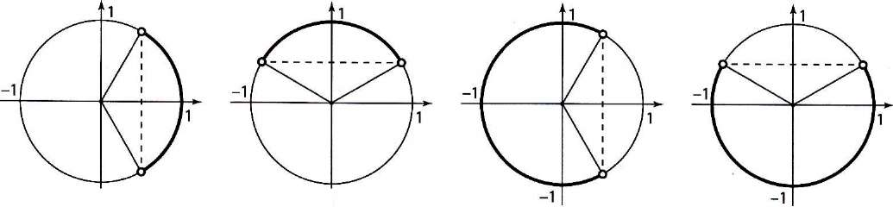
A B C D

6.(5 punkti) Atrisini vienādojumu 2sin²x + 3sinx -2 = 0!

7. (4 punkti) Attēlo nevienādības cosx ≤ $\frac{\sqrt{2}}{2}$ atrisinājumus vienības riņķī!

Uzraksti nevienādības cos x ≤ $\frac{\sqrt{2}}{2}$ atrisinājumu!

8. (4 punkti) Atrisini vienādojumu sinx = x² + 1!

Vērtējumu skala e-vidē:

Vērtējums | nv | 1 | 2 | 3 | 4 | 5 | 6 | 7 | 8 | 9 | 10
Procenti | 0-0,98%  Plaģiāts, cilvēka cieņu aizskaroši vārdi, teksti | 1,00%  -  9,98% | 10,00%  -  19,98% | 20,00%  -32,98% | 33,00%  -  44,98% | 45,00%  -  56,98% | 57,00%  -  66,98% | 67,00%  -  76,98% | 77,00%  -  85,98% | 86,00% - 94,98%  un darba aizstāvēšana klātienē vai Skype | 95,00% - 100,00%  un darba aizstāvēšana klātienē vai Skype

Balles:__________

